ЎЗБЕКИСТОН РЕСПУБЛИКАСИ СОҒЛИҚНИ САҚЛАШ ВАЗИРЛИГИ
ТОШКЕНТ ТИББИЁТ АКАДЕМИЯСИ

“ТАСДИҚЛАЙМАН” ЎҚУВ РЕЖА Академик даража - МАГИСТР
ТТА ўқув ишлари Мутахассилик: 5А510201-Педиатрия Ўқиш муддати – 3 йил
Бўйича проректори: (умумий) Ўқиш шакли - кундузги
__________ Тешаев О.Р.
2016-йил «___»________

- ЎҚУВ ЖАРАЁНИ ЖАДВАЛИ
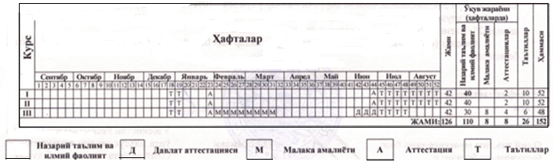

II. ИШЧИ ЎҚУВ РЕЖА

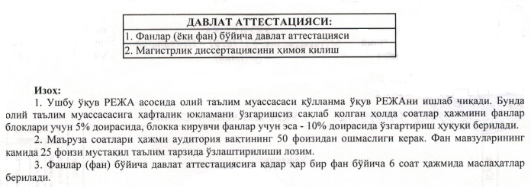

ТТА Марказий услубий кенгашида маъқулланган:
2016-йил “____”_____________ даги ______- сонли баённома

2-Болалар касалликлари
кафедраси мудири, проф.: Каримжонов И.А.

Дастур директори, доц.: Абдусагатова Ш.Ш.

Магистратура бўлими
бошлиғи, доц.: Имомов А.А.

